

Challenge proposé par




Équipe :

- Islam Mokrani
- Sami Hettak
- Belaid Lyes Imine



lien github : https://github.com/mokraniislam998-cloud/Hackthon

Rapport– Prédiction des perturbations ferroviaires (RER/Train).
1. Introduction :
Dans un contexte où la mobilité urbaine est essentielle au bon fonctionnement des grandes métropoles, la fiabilité du transport ferroviaire constitue un enjeu majeur. Les lignes de RER, fortement sollicitées, sont particulièrement exposées à des perturbations fréquentes (retards, suppressions, incidents techniques).
Ce projet s’inscrit dans une démarche d’innovation visant à exploiter les données temps réel issues de l’API de Ile-de-France Mobilités afin de :
- Anticiper les perturbations
- Aider les agents SNCF à réagir rapidement
- Améliorer la qualité de service
Les contraintes principales du projet sont :
- Un volume de données important (plus de 500 variables)
- Des données bruitées et parfois incomplètes
- Une nécessité de traitement en temps réel
- Une absence initiale de données historiques structurées
La démarche adoptée repose sur :
- La collecte automatisée de données temps réel et données historique
- Le prétraitement et la structuration des données
- La création de variables pertinentes
- L’application de modèles de machine Learning pour la prédiction
Le rapport est structuré en quatre parties: pertinence et innovation, qualité technique, impact et risques, puis conclusion et recommandations.

2. Pertinence et innovation
2.1 Analyse du besoin
Le système ferroviaire actuel présente plusieurs limites :
- Détection tardive des perturbations
- Absence d’outils prédictifs pour les agents
- Difficulté à exploiter efficacement les données disponibles
Le besoin identifié est donc la mise en place d’un système capable d’anticiper les perturbations avant leur occurrence.
2.2 Solution proposée
La solution consiste à exploiter les données temps réel issues de l’API et les base de données historique :
- Analyser les écarts entre horaires théoriques et réels
- Étudier la dynamique des prochains arrêts
- Savoir la localisation des trains ainsi d’autres informations sur les gares de chaque ligne.
- Identifier des patterns annonciateurs de perturbations
- Pour le test de notre modèle, on a utilisé les informations proviennent de l’API comme données de test et générer des alertes en cas de risque.
2.3 État de l’art (synthèse)
Les approches existantes dans le domaine reposent principalement sur :
- Des systèmes de supervision en temps réel
- Des analyses statistiques a posteriori
- Des modèles prédictifs basés sur des historiques importants
Cependant, peu de solutions exploitent simultanément :
- Les données temps réel
- La dynamique des arrêts futurs
- Une approche prédictive légère et déployable rapidement
Le projet se distingue donc par son approche combinée et opérationnelle.
2.4 Innovation et défis identifiés
Innovation | Défis
- Passage d’un système réactif à prédictif (anticipation et alerte avant incident)  - Exploitation des données issues d’une API pour prédire les perturbations  - Amélioration de la qualité de service  - Aide à la décision  - Utilisation de données temps réel  - Analyse des retards et des prochains arrêts  - Détection précoce des anomalies | - Données volumineuses (523 colonnes)  - Données bruitées  - Traitement en temps reel  - Compréhension de métier.  - Dataset désiquilibrè.  - Peu de données.

3. Qualité technique et faisabilité
3.1 Architecture du système
Le système repose sur un pipeline structuré :
- Collecte des données via API (requêtes périodiques), base de données.
- Transformation des données (flatten JSON)
- Nettoyage et sélection des variables
- Feature engineering
- Modélisation
- Génération d’alertes
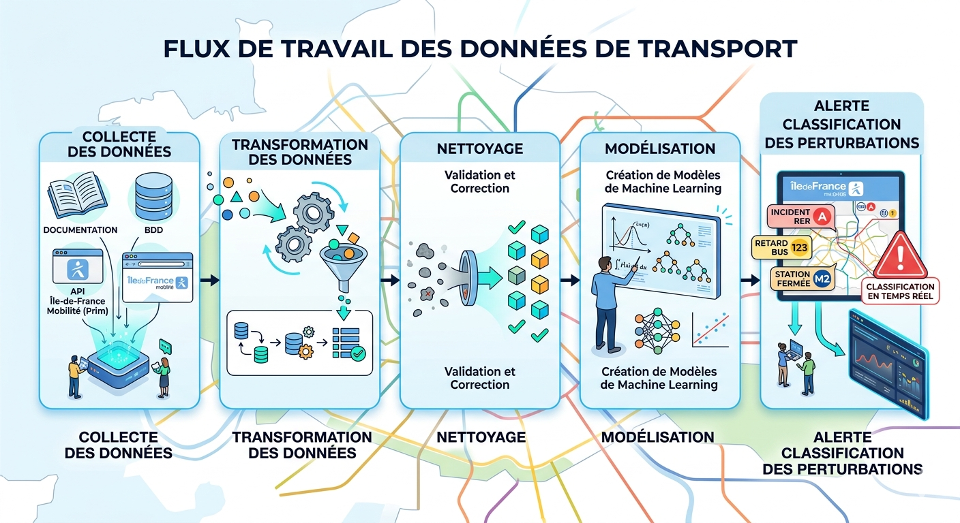
3.2 Choix techniques
- Collecte des données
Utilisation de l’API PRIM permettant d’obtenir des données en temps réel sur les passages de trains.
- Traitement des données
Transformation des structures JSON complexes en format tabulaire exploitable.
- Feature engineering
Création de variables pertinentes telles que :
- Retard = heure réelle – heure théorique
- Évolution des retards
- Status_train (ON_TIME, Big Delayed et DELAYED)
3.3 Modélisation
Le problème est formulé comme une classification binaire :

- 0 : pas de perturbation
- 1 : perturbation
- 2 : arrivée (retard léger)
Modèles envisagés :
- Random Forest
- XGBoost
- Isolation Forest (détection d’anomalies)
Le modèle apprend notamment à partir de :
- L’origine et la destination
- Les retards historiques
- L’heure et le jour
- Les informations des prochains arrêts
4. Impact, risques et responsabilité
4.1 Impacts
Le système permet :
- Une meilleure anticipation des perturbations
- Une amélioration de la ponctualité
- Une aide à la décision pour les agents
- Une amélioration de l’expérience usager
4.2 Risques
- Données manquantes ou de mauvaise qualité
- Erreurs de prédiction (faux positifs / négatifs)
- Dépendance à l’API
- Absence de données historiques complètes
4.3 Mesures de mitigation
- Nettoyage et validation des données
- Mise en place de seuils d’alerte
- Évaluation continue du modèle
- Supervision humaine

4.4 Limites

Le système ne remplace pas l’expertise humaine

La précision dépend fortement de la qualité des données et le moment de récupérations des données (heure de pointe, weekend, …)

Le modèle nécessite des ajustements réguliers

5. Conclusion et recommandations

5.1 Synthèse
Ce projet propose une approche innovante pour exploiter les données temps réel dans le but d’anticiper les perturbations ferroviaires.
Il permet de passer d’une logique réactive à une logique prédictive, offrant ainsi une meilleure gestion des incidents.
5.3 Recommandations
- Intégrer des données externes (météo, incidents, affluence des usager)
- Améliorer la qualité des données
- Tester plusieurs modèles pour optimiser les performances
- Mettre en place un système de monitoring
5.4 Perspectives
À court terme :
- Déploiement d’un prototype
- Tests en conditions réelles
À moyen terme :
- Intégration dans un système opérationnel
- Développement d’un tableau de bord temps réel
- Utilisation de modèles plus avancés (deep learning)

Conclusion général
Le projet répond à un besoin concret du secteur ferroviaire en proposant une solution innovante basée sur l’exploitation des données temps réel.
Il démontre la possibilité d’anticiper les perturbations et d’améliorer significativement la gestion du trafic ferroviaire.

